Урок. Тема: «Творчество В. М. Шукшина. Анализ рассказа «Срезал».

Цели: познакомиться с творчеством В. М. Шукшина; проанализировать дин из его рассказов; продолжать формировать навыки устной речи.

Оборудование: учебник, диск с записью актёрского чтения рассказа «Срезал», отрывки из кинофильма «Калина красная», интерактивная доска и презентация к уроку.

Ход урока
- Организационный момент.
- Проверка домашнего задания.
- Рассказ учителя о В. М. Шукшине.

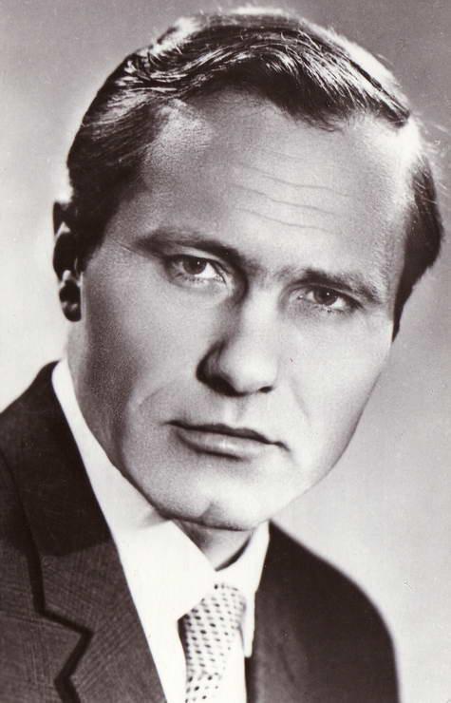
Василий Макарович Шукшин прожил недолгую жизнь. Значительная её часть ушла на скитания и «университеты жизни». Творческая Шукшина как прозаика, драматурга, актёр и режиссёра составила всего 20 лет.
Будущий знаменитый писатель родился в селе Сростки Бийского района Алтайского края в крестьянской семье. Его отец был арестован, когда мальчику было 4 года, и реабилитирован посмертно в 1956 году. Воспитывали Шукшина мать, женщина почти неграмотная, но от природы добрая и смышлёная, с сильной натурой, чуткая к слову, к музыке, к песне, и отчим, погибший на фронте. От матери передались Шукшину разнообразные дарования.
Детство у Шукшина было трудное: в колхозе и дома он исполнял всю крестьянскую работу. С детства пристрастился к чтению. Есть сведении, что он некоторое время учился в Бийском автомобильном техникуме, затем, по его словам, «работал в Калуге на строительстве турбинного завода, во Владимире на тракторном заводе, на стройках Подмосковья».
В конце 1940-х годов Шукшин был призван в армию и служил на флоте. После досрочной демобилизации из-за болезни он возвратился в родные Сростки и был директором вечерней школы, одновременно преподавал русский язык и литературу. В это время он решил получить высшее образование. Но для этого надо было завершить среднее. Шукшин экстерном сдал экзамены и, имея на руках аттестат зрелости, в 1954 году поступил на режиссёрский факультет ВГИКа.
Шукшин писал, что на первых порах ему было очень трудно учиться в институте. Его однокурсники знали больше, чем он, и знали то, что не знать было нельзя.
К началу 1960-х годов, когда Шукшин закончил институт, он решил в полный голос заявить о себе прозаическими сочинениями. К этому времени писатель уже снимался в кинофильмах «Два Фёдора», «Алёнка», своим писательским дебютом он считал появление рассказов «Правда», «Светлая душа», «Стёпкина любовь», «Экзамен» и сборника «Сельские жители».

4. Вопросы к классу.

- Что вы знали раньше о рассказах В. М. Шукшина? Читали ли их? Видели ли вы фильм «Калина красная»? Расскажите о нём. (Ответы учеников).

5. Показ презентации «В. М. Шукшин и его фильмы». (Слайды сопровождаются комментариями учителя).
В 1964-1974 годах Шукшин создал 4 кинофильма («Печки-лавочки», «Ваш сын и брат», «Странные люди», «Калина красная»). Незадолго до смерти писатель сочинил сценарий «Калина красная», потом выпустил известный фильм с таким названием. Он принёс Шукшину заслуженный успех и всенародное признание как сценаристу, и как постановщику, и как актёру.

6. Просматриваем отрывок из фильма «Калина красная». (Отрывок длится 5-7 минут. Показать самые глубокие эпизоды).

7. Вопросы к классу.

-Каким вам представляется главный герой картины Егор Прокудина? (Гордым, жёстким, резким, но глубоко философичным).

- Удалось ли Шукшину создать масштабный, противоречивый, многогранный и подлинно народный образ оступившегося человека? (Да, удалось. Герой Шукшина очень противоречив. Но в тоже время, он осознаёт, что поступает неправильно. Решает исправить свою судьбу, начать её заново, с чистого листа. Однако повернуть жизнь иначе герою не удаётся).

- Почему же Егору Прокудину это не удаётся сделать? (Его тёмное прошлое постоянно мешает ему жить. Оно возвращается к нему, уже простившемуся с воровством герою из вне – со стороны того преступного мира).

8. Физминутка.

9. Работа с учебником. Чтение произведений. Работа по вопросам.
10. Подведение итогов урока.

1) О чем мы сегодня с вами говорили? Творчество какого писателя рассматривали?
2) Что вам понравилось (или не понравилось) в произведениях В. М. Шукшина?
3) Расскажите о героях произведений Василия Макаровича.
11. Домашнее задание.
Составить иллюстрации к произведению В. М. Шукшина «Срезал». Прочитать ещё один рассказ этого автора. Подготовить таблицу-характеристику персонажей.

